Приложение №1
к решению Совета депутатов
МО Новосокулакский сельсовет
от 21 сентября 2018 года № 81

ПРОЕКТ

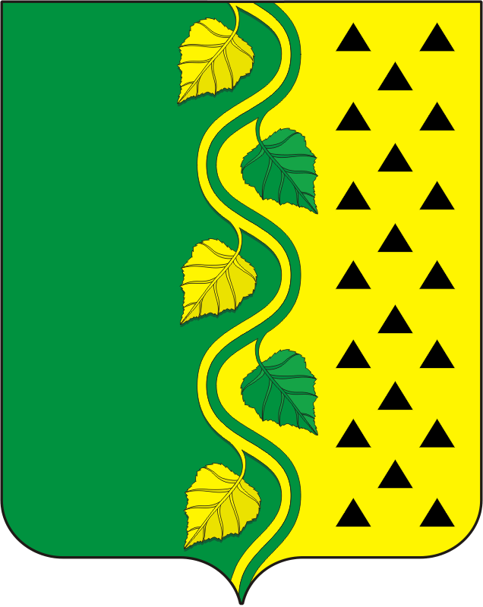

СОВЕТ ДЕПУТАТОВ МУНИЦИПАЛЬНОГО ОБРАЗОВАНИЯ
НОВОСОКУЛАКСКИЙ СЕЛЬСОВЕТ САРАКТАШСКОГО РАЙОНА
ОРЕНБУРГСКОЙ ОБЛАСТИ
ТРЕТИЙ СОЗЫВ

РЕШЕНИЕ
____ заседания Совета депутатов
муниципального образования Новосокулакский сельсовет
третьего созыва

от ______ 2018 года с. Новосокулак № _____

О принятии Устава муниципального образования Новосокулакский сельсовет Саракташского района Оренбургской области в новой редакции

В соответствии с Федеральным законом от 06.10.2003 № 131-ФЗ «Об общих принципах организации местного самоуправления в Российской Федерации», Законом Оренбургской области от 21.02.1996 «Об организации местного самоуправления в Оренбургской области», Уставом муниципального образования Новосокулакский сельсовет Саракташского района Оренбургской области

Совет депутатов Новосокулакского сельсовета

РЕШИЛ:

1. Принять Устав муниципального образования Новосокулакский сельсовет Саракташского района Оренбургской области в новой редакции согласно приложению №1.
2. Главе муниципального образования Новосокулакский сельсовет Гусак А.Н. представить документы для государственной регистрации Устава муниципального образования Николаевский сельсовет Саракташского района Оренбургской области в новой редакции в Управление Министерства юстиции по Оренбургской области в течение 15 дней.
3. Устав муниципального образования Новосокулакский сельсовет Саракташского района Оренбургской области в редакции 2018 года вступает в силу после его государственной регистрации, обнародования путем вывешивания текста документа в местах, определенных соответствующим Положением о нормативно-правовых актах, и размещения на официальном сайте администрации муниципального образования Новосокулакский сельсовет Саракташского района Оренбургской области.
4. Направить сведения об обнародовании Устава в Управление Минюста России по Оренбургской области в течении 10 дней после дня его обнародования.
5. С момента вступления в силу Устава муниципального образования Новосокулакский сельсовет Саракташского района Оренбургской области (указать реквизиты нового устава) признать утратившим силу:
- Устав муниципального образования Новосокулакский сельсовет Саракташского района Оренбургской области, принятый решением Совета депутатов «03» июля 2013 года № 74;
- решение Совета депутатов «13» января 2014 года № 88 «О внесении изменений в Устав муниципального образования Новосокулакский сельсовет Саракташского района Оренбургской области»;
- решение № 103 от «25» сентября 2014 года «О внесении изменений в Устав муниципального образования Новосокулакский сельсовет Саракташского района Оренбургской области»;
- решение № 115 от «20» февраля 2015 года «О внесении изменений в Устав муниципального образования Новосокулакский сельсовет Саракташского района Оренбургской области»;
- решение № 118 от «22» апреля 2015 года «О внесении изменений в Устав муниципального образования Новосокулакский сельсовет Саракташского района Оренбургской области»;
- решение №127 от «21» июля 2015 года «О внесении изменений в Устав муниципального образования Новосокулакский сельсовет Саракташского района Оренбургской области»;
- решение № 13 от «24» ноября 2015 года «О внесении изменений в Устав муниципального образования Новосокулакский сельсовет Саракташского района Оренбургской области»;
- решение № 35 от «19» сентября 2016 года «О внесении изменений в Устав муниципального образования Новосокулакский сельсовет Саракташского района Оренбургской области»;
- решение № 59 от «19» сентября 2017 года «О внесении изменений в Устав муниципального образования Новосокулакский сельсовет Саракташского района Оренбургской области»;

6. Контроль за исполнением данного решения возложить на постоянную комиссию по мандатным вопросам, вопросам местного самоуправления, законности, правопорядка, работе с общественными и религиозными объединениями, национальным вопросам и делам военнослужащих (Козырев Н.П.)

7. Настоящее решение вступает в силу с момента подписания.

Председатель Совета депутатов сельсовета
Глава муниципального образования А.Н.Гусак

Разослано: прокуратуре района, администрации района, Управлению Министерства юстиции по Оренбургской области, постоянной комиссии

